Роль папы в воспитании дочери

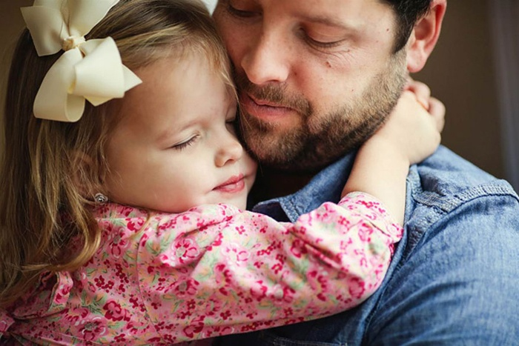

Среди многих бытует мнение, что воспитание ребёнка – это исключительно женская обязанность. Но в рождении новой жизни берут участие мужское и женское начало. И оба родители обязаны помочь детям выйти в мир, научив их жить и взаимодействовать с другими людьми. С самого рождения ребёнку свойственна идентификация по полу, поэтому отцам вносить свой вклад в воспитание девочек ещё с раннего их развития необходимо не меньше за мам.
Задача отцов в воспитании дочери
Формирование жизненных установок начинается с рождения, благодаря общению с родителями. Обычно воспитание дочери отцом отличается стилем и целью от материнского. И как сложиться жизнь девочки в будущем, чаще всего зависит от её отношений с папой. В воспитании дочери роль отца является довольно важной и к ней нужно подходить с большой ответственностью. Мамы, заботясь о дочках, учат их жить в семье, быть хозяйственными и женственными, делая акцент на то, что в будущем они станут также женами и мамами.
Задача отцов состоит в формировании эмоциональной независимости девушки, самодисциплины и правильных представлений о ролях в семье. Это не значит, что папам нужно ежедневно рассказывать девочкам о социальных правилах, о половых различиях и прочих мудростях. Отцы должны выстраивать позитивные отношения с дочерьми и иметь общие развлечения.

Как влияет отцовское воспитание на девочек?
Главные моменты, которые напрямую зависят от отцовского воспитания:
- подростковый период;
- личная жизнь;
- тип взаимоотношений с противоположным полом;
- выбор спутника жизни;
- самооценка;
- развитие женственности.
Почему важна личность отца в жизни девочки?
- Крепкая эмоциональная близость дочерей и отцов, сформированная в раннем детстве, обеспечивает благоприятное прохождение подросткового периода.
- Девушки, с которыми отцы прошли путь от самого младенчества, легче знакомятся с законами непростой жизни и быстро находят общий язык с другими мужчинами.
- Дети многому учатся в процессе наблюдения и подражают родителям. Следя за отношениями мамы и папы и общаясь с отцом, девочки приобретают первый опыт общения с мужчиной.
- Папам надлежит вести себя достойно как с дочерьми, так и с женами, чтобы девочки видели в них покровителя и опору. Так как спутниками жизни девушек становятся чаще мужчины, имеющие черты их отца.
Кроме этого, формирование женской самооценки базируется больше на мнении отца. Слепая материнская любовь возносит дочь на пьедестал. Женщины могут захваливать своих принцесс сутками, а оценка мужчин является более трезвой.
Редкие отцовские похвалы воспринимаются детьми адекватнее, поэтому выходят на передний план и хранятся долго в памяти. Отцам следует отмечать успехи дочерей, гордиться ими, радоваться их победами, не забывая о конструктивной критике. Мужчины, привыкшие только хвалить и не делать каких-либо замечаний своим дочерям, взращивают самоуверенных с завышенной самооценкой женщин. А девушки, совсем не слышащие в детстве похвал от своих отцов, обычно имеют низкую самооценку, им сложно реализоваться в жизни и добиться поставленных целей. Папам важно ощущать и не нарушать незримую границу дозволенного. Поэтому нужно не перехвалить дочурку и не отдалить своими критическими суждениями её от себя.
Папы, поощряющие дочерей в попытках помочь мамам на кухне или в уборке дома, благотворно влияют на формирование женственности девушек. Мужчины также должны хвалить и ценить свою жену, чтобы кроха замечала это. Так малышка с детства будет ощущать значимость женщины в семье, и подражая матери, учиться быть женщиной. Отцовская враждебность, холодность или полное безразличие гарантирует наличие проблем во взаимоотношении с противоположным полом в будущем их дочек. А девочки, ощущающие чуткую заботу, любовь и теплоту от отца с младенчества, вырастают нежными и чувствуют себя привлекательными женщинами.

Этапы воспитания дочери отцами
Выделяют несколько этапов продуктивного воспитания девочек отцами:

Уход за дочерьми с младенчества
С раннего детства дочек отцы должны проявлять к ним особую заботу и внимательность. Становясь старшими, девочки замечают свою большую схожесть с мамами, а не папами. Около трех лет у них зарождается интерес к отличиям между полами. Мужчинам нужно быть более любезными в этот период к своим крошкам, дарить подарки, хвалить, обнимать. Девочки должны понимать, что они представительницы прекрасного пола.
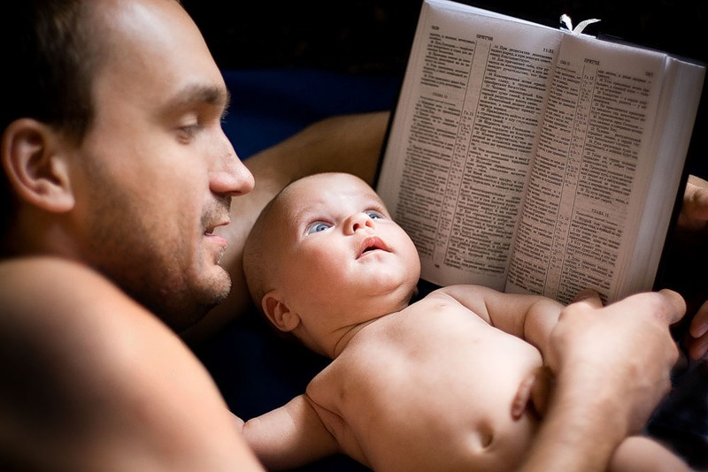
Папа – защитник и эталон мужчин
Важно, чтобы в этом периоде развития девочек, в отношениях родителей царила теплота и гармония. Отцы для подраставших девочек, должны играть роль защитника.
Так как они являются первообразом будущего избранника своих дочерей. Потому что у девочек уже с раннего возраста формируется модель мужа, основанная на манерах поведения их отца и очертаниях его облика. Если девочка окружена сплошными скандалами, недопониманием между родителями, то в будущем у неё может не возникнуть желания выходить замуж. Папы должны показать позитивный пример отношений в семье, проявляя уважение и любовь к маме.
Папа - товарищ
Необходимо, чтобы папы нашли общие интересы со своими малышками. Отцы должны принимать активное участие в обучении девочек, став их товарищами детских игр. На этом этапе у дочек зарождается доверие и привязанность к отцу. Мужчинам важно заработать и удержать авторитет в глазах ребёнка. Любители воспитывать детей наказанием никогда не будут для них друзьями. Авторитарный режим порождает боязнь девочек перед отцом, что является залогом их нерешительности в будущем. Роль мамы в этом периоде заключается в том, чтобы не заставить дочь бояться папы, угрожая ей за непослушание отцовским наказанием. Это сложное время, где в воспитании нельзя делать ошибок, потому что оно проходит по острию ножа. Отцам нужно найти золотую середину, чтобы воспитать правильно девочек и не вырастить из них трусих или бунтовщиц, стабильно нарушающих запреты.
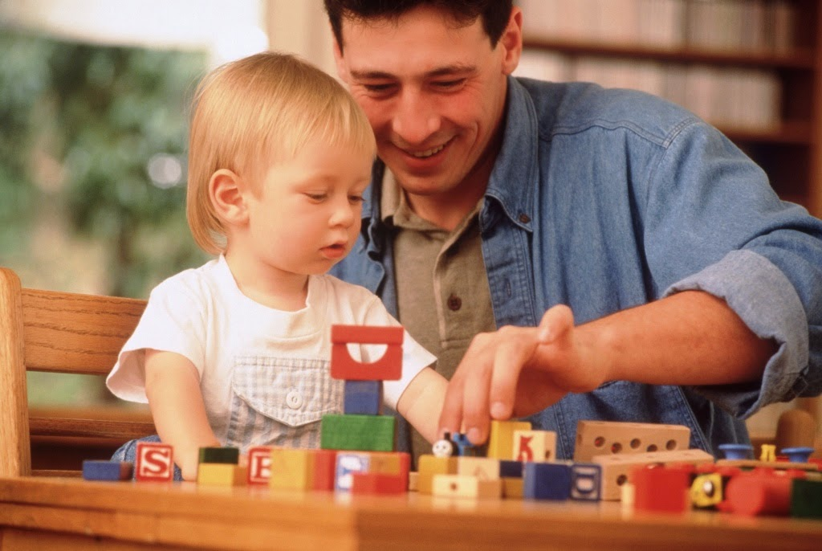
Папа-друг
На этапе взросления, когда игры у девочек уходят на второй план, и они начинают интересоваться мальчиками, папы должны постараться стать для дочек настоящим другом. Мужчинам нужно больше общаться с дочерьми, прогуливаясь в парке, посещая с ними кино или выбираясь на природу. Отца, ставшим другом, девочки уважают и открывают ему свои секреты.
Мужчины, ставшие другом для своих дочерей и имеющие полноценное общение с ними с их рождения, сами молодеют в душе. А девочки, получившие правильное и полновесное воспитание отцов, во взрослой жизни выбирают достойных мужей и создают счастливую семью.

Как влияет на девочку отсутствие отца в семье
Отцовская любовь оказывает прямое воздействие на формирование взаимоотношений с противоположным полом и их дочерей, ставших взрослыми женщинами. Внутренняя гармония девочек, спину которых не защищал папа, не сбалансированная. В детстве они чувствую себя не защищёнными, и взрослея будут пытаться оборонять себя самостоятельно.
Женщины, росшие без отца, часто сильны и полностью не открываются мужчинам. У них нет правильно выстроенной модели семьи, и существует слабое место из-за нехватки отцовской заботы. Душевную пустоту, не заполненную родительской любовью, взрослые девушки заполняют общением со старшими мужчинами. Девочки, росшие на маминых рассказах о папином героизме, в результате которых он погиб, склонны идеализировать мужчин. Они ожидают от противоположного пола большего, чем те могут дать. Такие девочки обращают внимание на старших мужчин, заменяющих им отца. Очень хорошо, когда они сразу встречают приличного мужчину, который становится верным спутником жизни и настоящей оборонительной стеной. В ином случае, женщины могут так и не найти своего избранника, переходя от одного мужчины к другому. Чаще они становятся любовницами и по примеру мамы воспитывают детей без отца.
Трудно найти хорошего мужа девушкам, отец которых ушёл из семьи и не вернулся. Если они были свидетельницами скандалов и жили с мамой, ненавидящей бывшего мужа, то став женщинами, могут наступать на мамины грабли. Такие девушки не выходят во все замуж и реализовываются без мужчин либо притягивают в жизнь лжецов, соответствующих образу, сформированному рассказами матери.
В полноценных семьях, в которых папы не принимают участие в воспитании дочерей из-за постоянного отсутствия на работе, девочкам не хватает душевной близости с отцом. Повзрослев, девушки ищут себе такого же мужа-добытчика, поэтому часто выходят замуж не по любви за финансово обеспеченного мужчину.
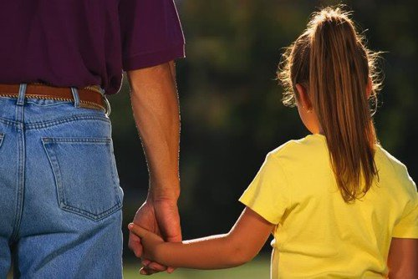

Снижение роли отца в воспитании дочек
Девочки, обучением которых занимаются папы с мамами, учатся лучше в школе, они активные, дружественные и отзывчивые. Роль отца в жизни дочери может быть снижена по нескольким причинам:
- Отсутствие отца.
- Доминирование мамы в семье, не подпускающей мужа к воспитанию ребёнка.
- Не желание папы заниматься воспитанием детей.
У многих девочек, в жизни которых не принимали участие отцы, отмечаются серьёзные сбои психического развития.
Последствия сниженной отцовской роли в воспитании дочерей:
- низкий уровень интеллектуального развития;
- слабая социальная активность;
- деформация личности ребёнка;
- сбой процесса полоролевой идентификации.
Как себя вести папам, когда в семье родилась дочь?
- Заботиться и общаться с крошкой с пеленок, не отставая от мамы.
- Нужно восхвалять, а не только критиковать. Делая замечания, важно акцентировать внимание на ошибках в поведении, а не оскорблять малышку, как личность, используя бранные выражения. 3. Мужчинам не стоит спорить с женами на счёт воспитательных позиций в присутствии дочери.
- Нужно относиться ко всем женщинам уважительно, показывая дочери пример мужских поступков.
От мужского вклада в развитие девочки зависит её успешность в карьере и счастье в семейной жизни. Мужчины должны ухаживать, играть, любить и восхищаться своими принцессами, а не только приносить деньги в семью. Потому что материнская и отцовская роль в воспитании дочерей возвышаются на одном уровне. Хорошо, когда мужчины понимают это и не перекладывают заботу о детях исключительно на женщин.

